「お触れ・村八分裁判」結審記念パーティ
日時：2019年6月18日(火) 午後6:30～8:30(参加費：無料)
会場：ビッテ（レストランBitte）
住所：東京都千代田区永田町2-9-6 十全ビル1F
電話：050-3374-1445.
【最寄駅】東京メトロ銀座線・南北線 溜池山王駅 5番出口 徒歩2分
東京メトロ丸の内線・千代田線 国会議事堂駅 5番出口 徒歩2分
東京メトロ有楽町線・半蔵門線・南北線 永田町駅 6番出口 徒歩7分
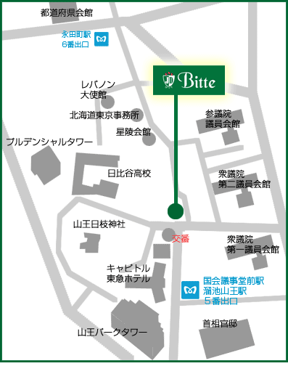
[主催]「島崎さんを支える会」(会長 熊本一規 明治学院大学名誉教授)
[お問合せ]原告：島崎武雄（04-7103-3050）
弁護士：海渡雄一・小川隆太郎（03-3341-3113）

